网宿零信任客户端访问DMMA系统的登录说明

1.客户端软件下载，根据不同操作系统下载
https://www.wangsu.com/app/securelink

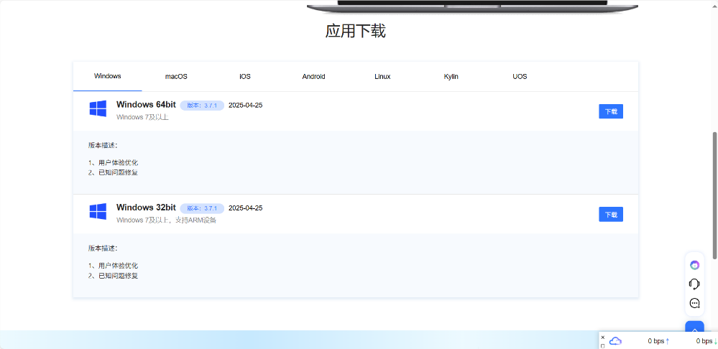

  - 软件安装
双击下载的 SecureLink-win-x64.exe 文件（程序安装需要提供管理员权限），默认下一步即可。
- 若弹出 Windows 拦截弹窗，点击 更多信息 ，然后点击仍要运行
- 若未出现 Windows 拦截弹窗，则忽略此步骤
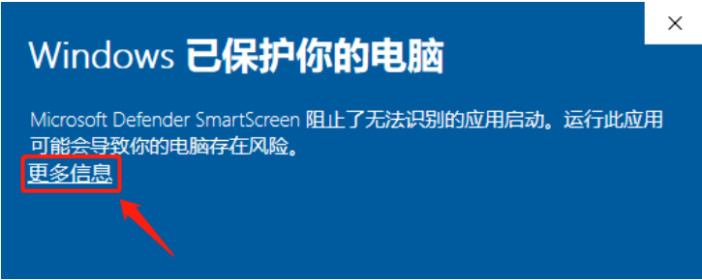

  - 安装向导界面，点击下一步
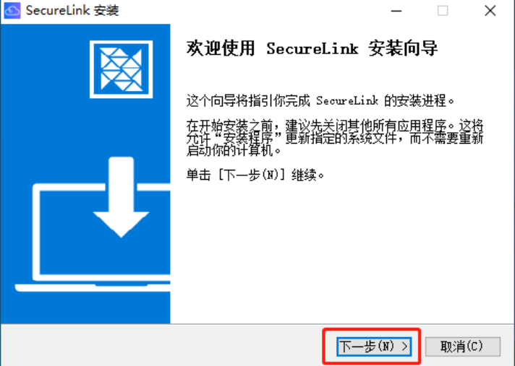

  - 在隐私条款界面，点击我同意
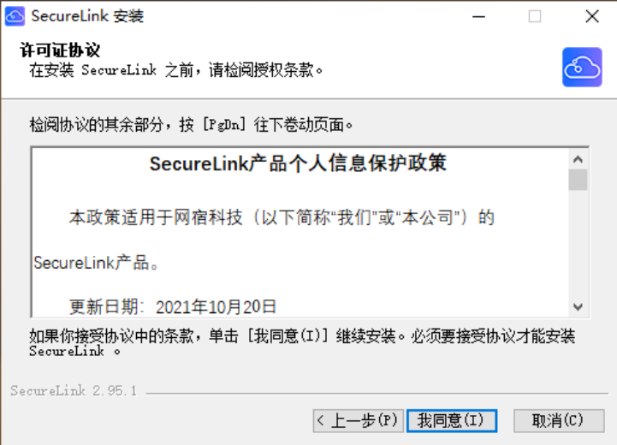
  - 安装 TAP-Windows 驱动
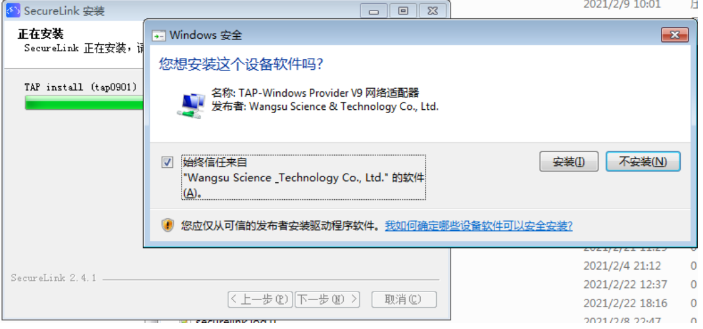

  - 勾选 运行 SecureLink(R)，点击 完成，即可运行 SecureLink 软件
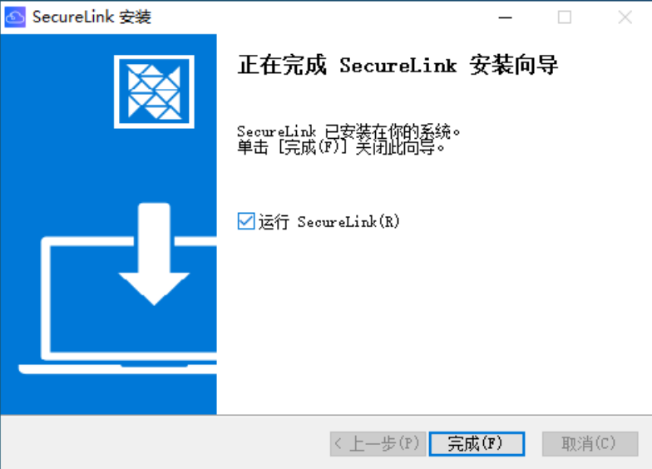

2.打开下载好的客户端
输入企业标识gydmma

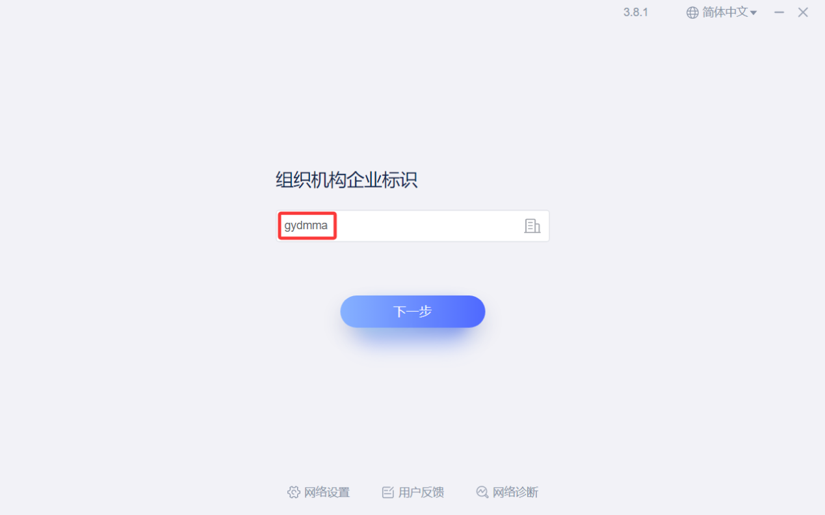

3.输入初始用户名和密码，修改密码

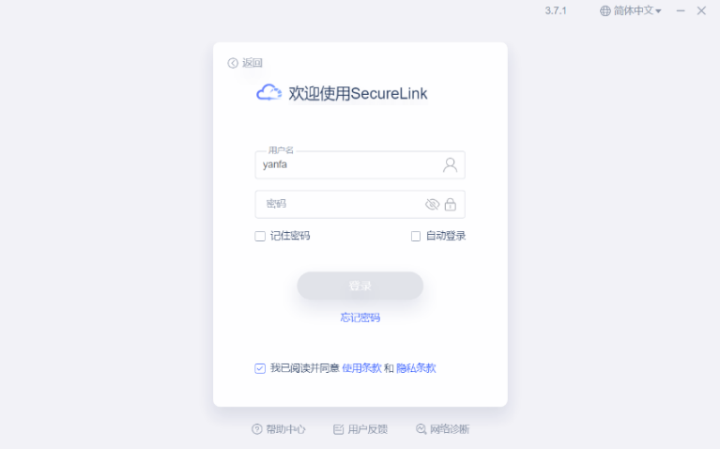

修改密码：

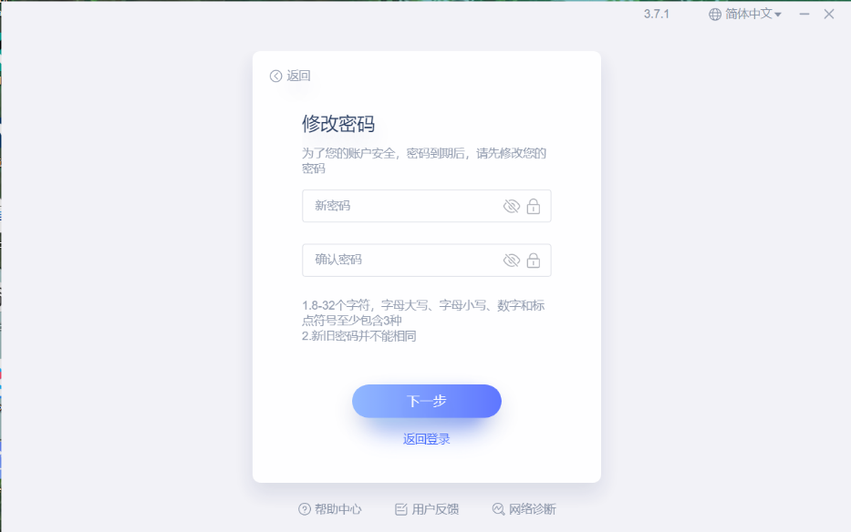

4.登录成功界面

